Памятка по безопасному использованию газа в помещении
27.12.2023
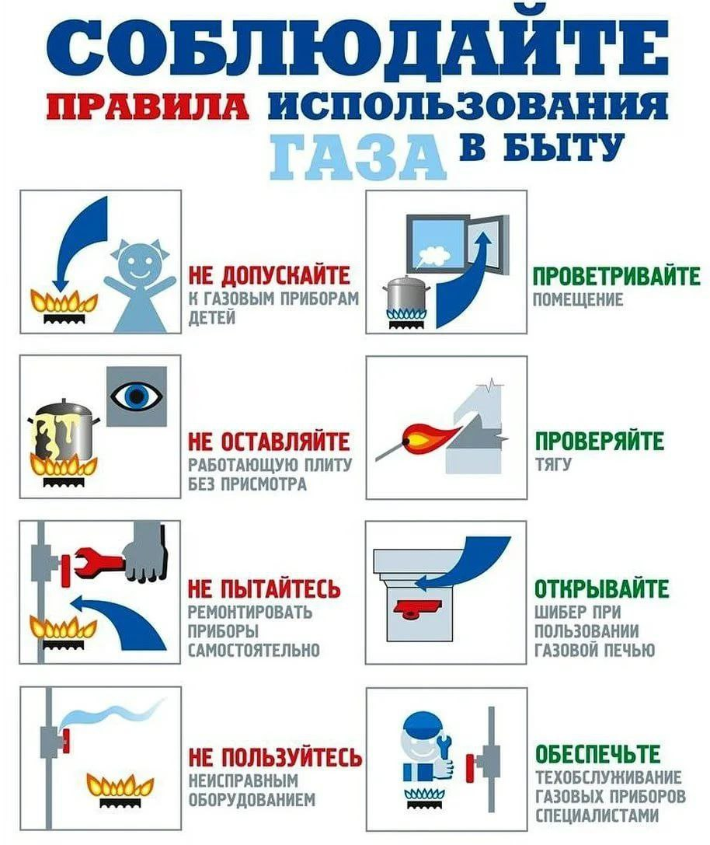
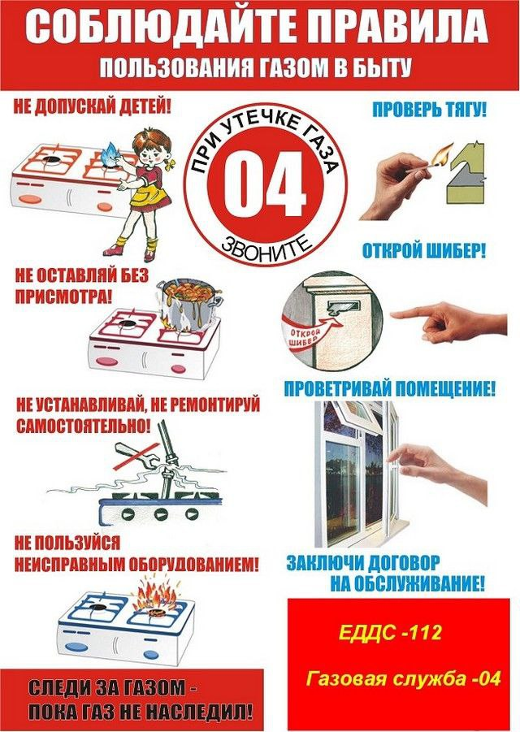

Адрес страницы: http://novogireevo.mos.ru/law-enforcement-and-security/information-emergency/memo-mes/detail/11329024.html
Управа района Новогиреево города Москвы

